Задание на развитие внимания у детей 4-5 лет
Что не так на картинке?
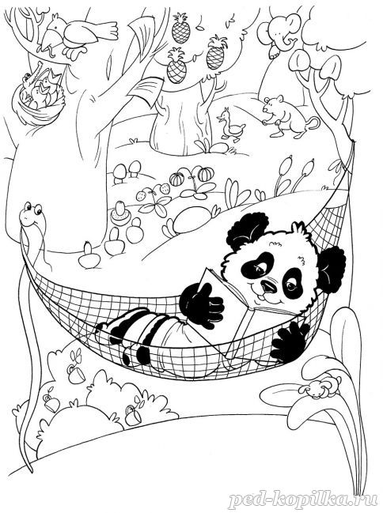

Задание на развитие памяти у детей 4-5 лет
Назови предметы, которые нарисованы на этой страничке. Закрой страничку и перечисли их по порядку. Раскрась картинки.
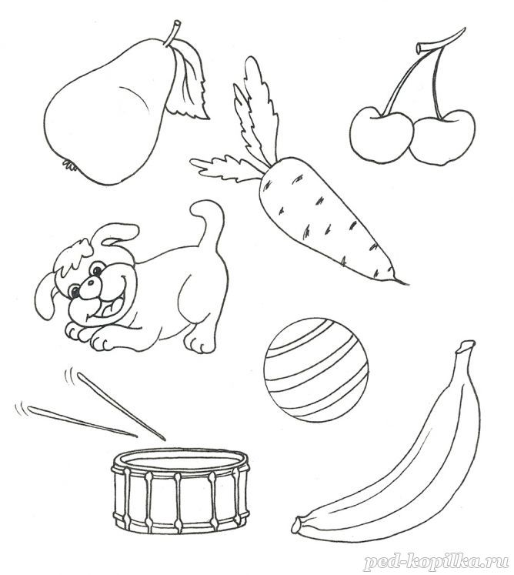

Задание: Сравни по величине для детей 4-5 лет
Раскрась широкую дорожку жёлтым цветом, дорожку поуже – зелёным, самую узкую – коричневым.
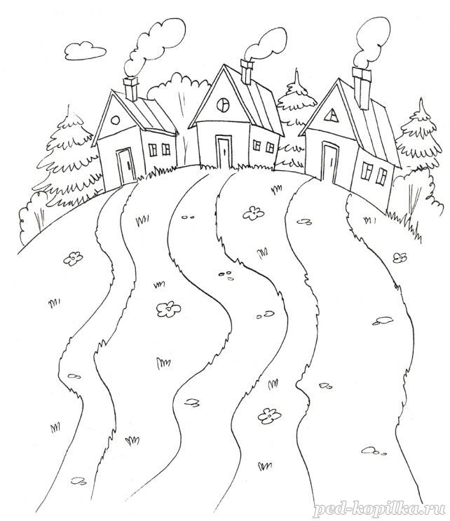

Задание: Сравни по величине для детей 4-5 лет
Раскрась широкую дорожку жёлтым цветом, дорожку поуже – зелёным, самую узкую – коричневым.

Задание: Сравни по величине для детей 4-5 лет
Раскрась широкую дорожку жёлтым цветом, дорожку поуже – зелёным, самую узкую – коричневым.

